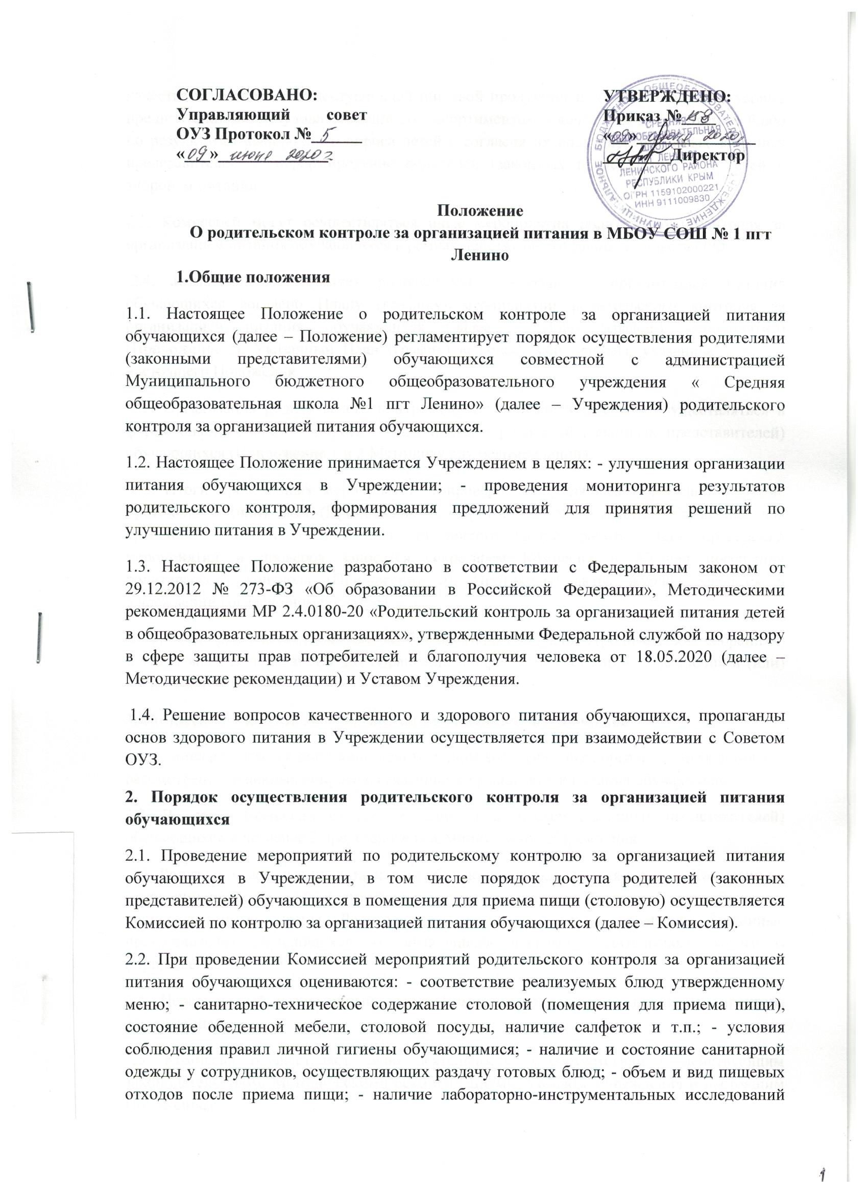

**1.Общие положения**

1.1. Настоящее Положение о родительском контроле за организацией питания обучающихся (далее – Положение) регламентирует порядок осуществления родителями (законными представителями) обучающихся совместной с администрацией Муниципального бюджетного общеобразовательного учреждения « Средняя общеобразовательная школа №1 пгт Ленино» (далее – Учреждения) родительского контроля за организацией питания обучающихся.

1.2. Настоящее Положение принимается Учреждением в целях: - улучшения организации питания обучающихся в Учреждении; - проведения мониторинга результатов родительского контроля, формирования предложений для принятия решений по улучшению питания в Учреждении.

1.3. Настоящее Положение разработано в соответствии с Федеральным законом от 29.12.2012 № 273-ФЗ «Об образовании в Российской Федерации», Методическими рекомендациями МР 2.4.0180-20 «Родительский контроль за организацией питания детей в общеобразовательных организациях», утвержденными Федеральной службой по надзору в сфере защиты прав потребителей и благополучия человека от 18.05.2020 (далее – Методические рекомендации) и Уставом Учреждения.

1.4. Решение вопросов качественного и здорового питания обучающихся, пропаганды основ здорового питания в Учреждении осуществляется при взаимодействии с Советом ОУЗ.

**2. Порядок осуществления родительского контроля за организацией питания обучающихся**

2.1. Проведение мероприятий по родительскому контролю за организацией питания обучающихся в Учреждении, в том числе порядок доступа родителей (законных представителей) обучающихся в помещения для приема пищи (столовую) осуществляется Комиссией по контролю за организацией питания обучающихся (далее – Комиссия).

2.2. При проведении Комиссией мероприятий родительского контроля за организацией питания обучающихся оцениваются: - соответствие реализуемых блюд утвержденному меню; - санитарно-техническое содержание столовой (помещения для приема пищи), состояние обеденной мебели, столовой посуды, наличие салфеток и т.п.; - условия соблюдения правил личной гигиены обучающимися; - наличие и состояние санитарной одежды у сотрудников, осуществляющих раздачу готовых блюд; - объем и вид пищевых отходов после приема пищи; - наличие лабораторно-инструментальных исследований качества и безопасности поступающей пищевой продукции и готовых блюд; - вкусовые предпочтения детей, удовлетворенность ассортиментом и качеством потребляемых блюд по результатам выборочного опроса детей с согласия их родителей или иных законных представителей; - информирование родителей (законных представителей) и детей о здоровом питании.

2.3. Комиссией могут осуществляться иные мероприятия родительского контроля за организацией питания обучающихся в рамках действующего законодательства РФ.

2.4. Комиссия осуществляет родительский контроль за организацией питания обучающихся согласно Плану (графику) мероприятий родительского контроля за организацией питания обучающихся (далее – План (график) мероприятий) (Приложение 2). Указанный План (график) включает мероприятия, указанные в п. 2.2 настоящего Положения.

2.5. Организация родительского контроля (работа Комиссии) может осуществляться в форме анкетирования и опроса обучающихся и родителей (законных представителей) обучающихся (Приложение 1 и 2 Методических рекомендаций).

2.6. Итоги проведенных мероприятий и проверок оформляются Комиссией в форме протокола и (или) акта (Приложение 1). Протоколы/ акты сдаются Комиссией для хранения заместителю директора по воспитательной работе. Дата проведения мероприятий и проверок заносятся секретарем Комиссии в Журнал посещения родительского контроля (Приложение 5). Протоколы/ акты, журнал хранятся в Учреждении согласно номенклатуре дел.

2.7. Итоги проверок обсуждаются на общешкольных собраниях (родительских собраниях) и могут явиться основанием для обращений в адрес администрации Учреждения и (или) оператора питания.

**3. Комиссия по контролю за организацией питания обучающихся**

3.1. Комиссия является постоянно-действующим коллегиальным органом Учреждения для рассмотрения основных вопросов, связанных с организацией питания обучающихся.

3.2. В состав Комиссии входят не менее 3 родителей (законных представителей) обучающихся и не менее 2 представителя администрации Учреждения.

3.3. Родители (законные представители) обучающихся включаются в состав Комиссии на основании представления Родительского комитета (членами Комиссии могут быть как непосредственные члены Родительского комитета, так и родители (законные представители) обучающихся не являющиеся членами Родительского комитета) (Приложение 3).

3.4. Персональный и численный состав Комиссии утверждается приказом директора Учреждения.

3.5. Комиссия осуществляет свою деятельность в соответствии с действующим законодательством, Методическими рекомендациями, Уставом Учреждения и настоящим Положением.

3.6. Деятельность членов Комиссии основывается на принципах добровольности участия в его работе, коллегиальности принятия решений, гласности.

3.7. Для осуществления возложенных функций Комиссии предоставлены следующие права: - контролировать в Учреждении организацию и качество питания обучающихся; - получать от повара, медицинского работника и иных ответственных за питание обучающихся лиц Учреждения информацию по организации питания, качества приготовляемых блюд и соблюдения санитарно – гигиенических норм; - заслушивать на своих заседаниях заведующую производством, медицинского работника Учреждения и иных ответственных за питание обучающихся лиц по выполнению ими обязанностей по обеспечению качественного питания обучающихся; - проводить проверку работы столовой Учреждения не в полном составе, но в присутствии не менее трёх человек на момент проверки; - изменять План (график) мероприятий, если причина объективна; - вносить предложения по улучшению качества питания обучающихся.

3.8. Комиссия на своем первом заседании избирает из состава своих членов председателя и секретаря (Приложение 4).

3.9. Заседание Комиссии проводятся по мере необходимости, но не реже одного раза в квартал и считаются правомочными, если на них присутствует не менее 2/3 ее членов. 3.10. Решение Комиссии принимается большинством голосов из числа присутствующих членов путём открытого голосования и оформляются протоколом.

4**. Документационное обеспечение**

4.1. При осуществлении родительского контроля за организацией питания обучающихся формируются следующие документы: - Положение о родительском контроле за организацией питания обучающихся; - приказ директора об утверждении Положения о родительском контроле за организацией питания обучающихся; - приказ о создании/ составе Комиссии по контролю за организацией питания обучающихся; - План (график) мероприятий родительского контроля за организацией питания обучающихся; - протоколы /акты Комиссии по контролю за организацией питания обучающихся; - представления Родительского комитета о включении в состав Комиссии родителей (законных представителей) обучающихся; - журнал посещения родительского контроля; - иные документы, образующиеся в ходе родительского контроля за организацией питания обучающихся.

5**. Заключительные положения**

5.1. Настоящее Положение вступает в силу с момента утверждения и действует до внесения в него в установленном порядке изменений или замены новым.

5.2. Настоящее Положение обязательно для исполнения всеми членами Комиссии.

5.3. Текст настоящего Положения размещается в сети Интернет на официальном сайте Учреждения.

Муниципальное бюджетное общеобразовательное учреждение «Средняя общеобразовательная школа №1 пгт Ленино»

Комиссия по контролю за организацией питания обучающихся

**ПЛАН (ГРАФИК)**

мероприятий родительского контроля за организацией питания обучающихся

|  |  |  |  |  |
| --- | --- | --- | --- | --- |
| № п.п. | Наименование мероприятия | Сроки проведения мероприятия | Ответственные | Примечание |
|  | Организационное совещание – порядок приема учащимися завтраков, оформление льготного питания, графики питания | сентябрь | Зам директора по ВР |  |
|  | Выборы комиссии по родительскому контролю за организацией питания обучающихся | сентябрь | Родительские комитеты классов |  |
|  | Организация работы комиссии по контролю за питанием, разработка и утверждение плана, распределение обязанностей | сентябрь | Председатель комиссии |  |
|  | Осуществление планового контроля за работой столовой( качество приготовления блюд, обеспеченность посудой) | 1 раз в четверть Сентябрь, ноябрь, январь, апрель. | Комиссия |  |
|  | Оформление стенда «здоровое питание», размещение информации на сайте школы | В течение года | Зам директора по ВР |  |
|  | Участие в проведении классных часов: «Культура према пищи»; «Острые кишечные заболевания и их профилактика»; «Вредные продукты» | По плану классных руководителей и приглашению  (согласование) | Члены комиссии |  |
|  | Анкетирование родителей «Ваши предложения по развитию школьного питания» | май | Председатель комиссии |  |